SUDOKU

Doplňovačka se skládá z 81 čtverečků, přičemž některé z nich už jsou obsazeny čísly. Pravidlo je jednoduché: každá řada, každý sloupec a každé pole o 3 x 3 čtverečcích (jsou vyznačena silnějšími čarami) musí obsahovat číslice od 1 do 9.
Obtížnost první doplňovačky je lehká, druhá je o něco obtížnější.

9 |  | 4 |  | 3 |  |  | 2
8 |  |  |  | 7 | 5 | 1 |  | 4
 |  |  | 9 |  |  | 7 | 6 | 3
 | 5 |  | 1 | 8
 | 9 | 1 |  |  |  | 6 | 8
 |  |  |  | 6 | 2 |  | 5
5 | 3 | 7 |  |  | 4
2 |  | 6 | 7 | 1 |  |  |  | 9
 | 1 |  |  | 2 |  | 3 |  | 8

 | 1 | 3 |  |  | 8
9 |  |  |  | 6 |  | 2
2 |  |  |  | 3 |  |  |  | 8
 |  | 4 | 6 | 2 |  |  | 8
1 |  | 9 |  |  |  | 5 |  | 6
 | 2 |  |  | 9 | 1 | 7
6 |  |  |  | 4 |  |  |  | 2
 |  | 2 |  | 8 |  |  |  | 7
 |  |  | 3 |  |  | 6 | 9

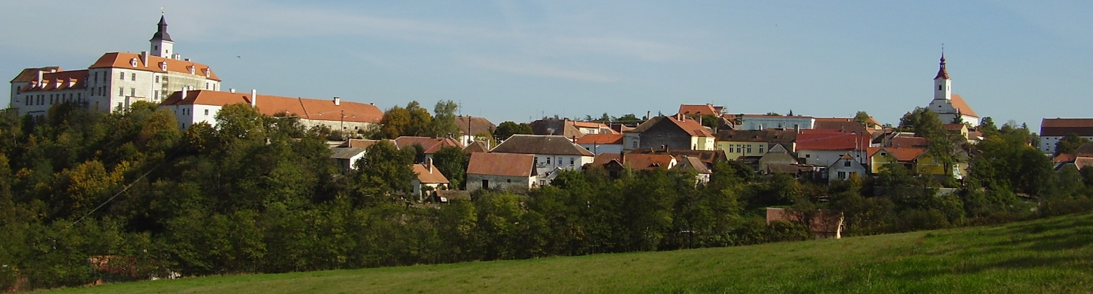
MĚSTO JEVIŠOVICE



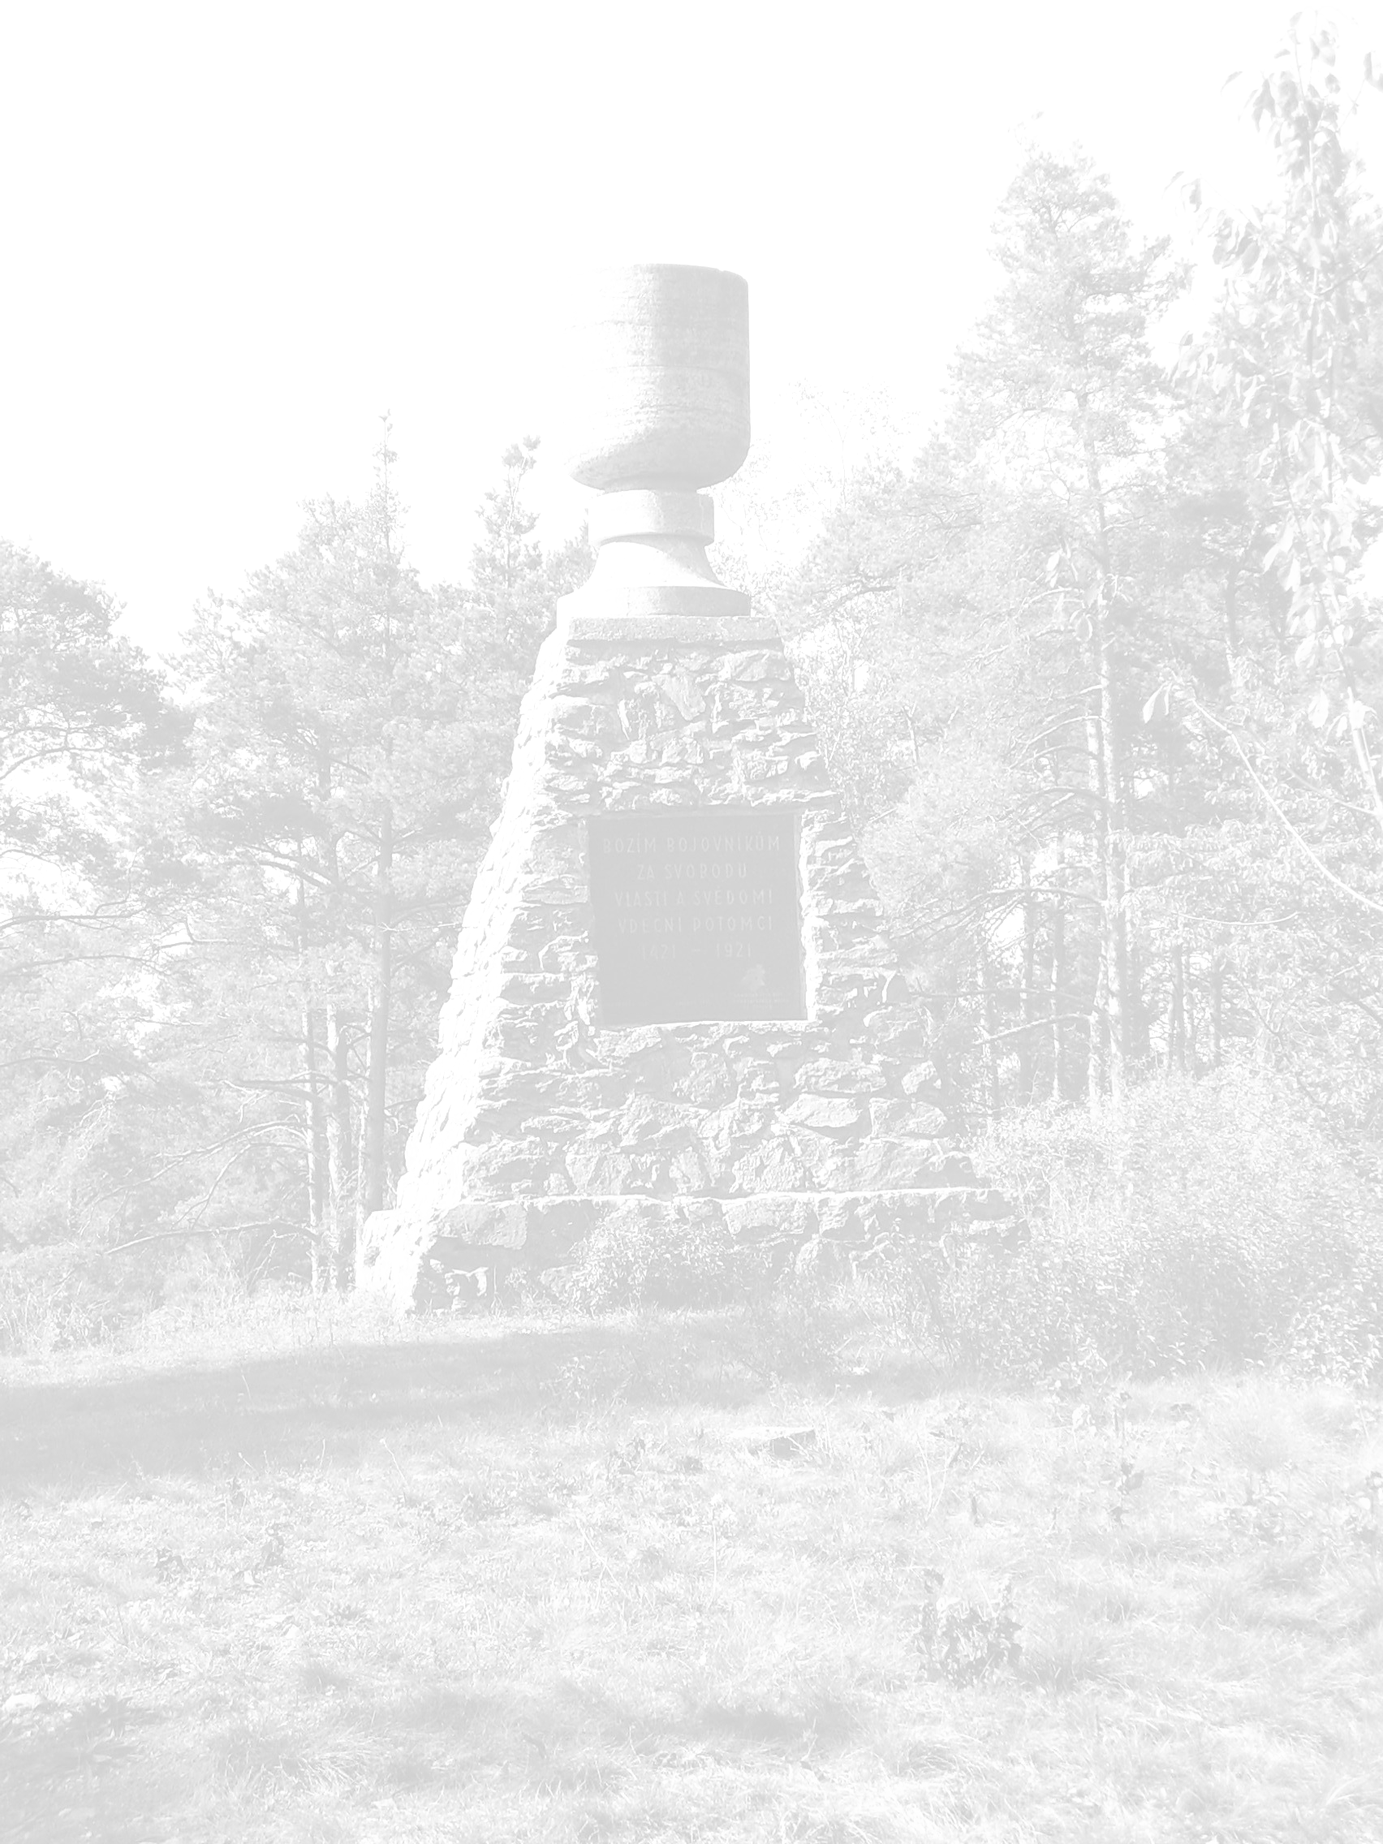

ZPRAVODAJ č. I

MĚSTA JEVIŠOVICE

duben 2008

Vážení spoluobčané, milí Jevišovičtí,

rádi bychom se s Vámi setkávali na stránkách Jevišovického občasníku. Na těchto stránkách Vás budou různí přispěvovatelé seznamovat s různými činnostmi a akcemi v našem městečku, ať již proběhnuvšími nebo budoucími.
Tento zpravodaj bychom Vám rádi přinášeli dvakrát do roka, abychom Vám přiblížili nejrůznější akce, ať už z oblasti rozvoje města Jevišovice, kultury nebo péče o spoluobčany.
Současně uvítáme i příspěvky Vás, občanů města Jevišovice, o které byste se rádi podělili s ostatními.

Mgr. Pavel Málek
jménem zastupitelstva města Jevišovice

Kulturní léto 2008 - koncept

27. června Komorní koncert NOSTALGIE – brněnští hudebníci 19.00 hod
(kostel sv. Josefa)
5. července Dětský den – koně, divadlo, soutěže, 14.00 hod.
skákací hrad (Domov pro seniory)
12. července Jevišovický utopenec (přehrada) 14.00 hod.
13. července Divadlo Dobšice (předzámčí – kinosál)
18. července Vodnická pohádka – Divadlo Dobšice
(předzámčí – kinosál)
20. července Takový malý žertík – Divadlo Bezgest 16.00 hod.
(předzámčí – kinosál)
27. července Zámecká vinařská romance 17.00 hod.
degustace vín, cimbálová muzika, Četníci
na cestách aj. (Starý zámek)
1. srpna Sportovní den 9.00 hod.
8. srpna Oldies Party u Suchého Čerta 20.00 hod.
9. srpna Posezení u dechovky – hraje Dubňanka 19.00 hod.
(prostranství před Sýpkou)
15. srpna SABRIN Band – taneční zábava 20.00 - 21.30 hod.
WAŤÁK – kabát revival – koncert 21.30 – 23.30 hod.
SABRIN Band – taneční zábava 23.30 – 01.00 hod.
16. srpna Commedia Dell´arte aneb Konec šejků v Čechách 16.00 hod.
hrají: Tatiana Vilhelmová, Pavel Liška a další
23. srpna Jitka Zelenková – Recitál „Pod kůží“
30. srpna Jevišovické historické slavnosti 14.00 hod.
(historický průvod, program na pódiu, program pro děti)
30. srpna Koncert Terezy Pařilové – harfa + housle 19.00 hod.

Změna programu vyhrazena

Antonín Jan Venuto

kreslíř, dokumentátor, autor souboru asi 400 akvarelů, kolorovaných kreseb a grafických listů, výtvarník krajinomaleb, zvaných vedut.

Antonín Jan Venuto se narodil 24. května 1746 v Jevišovicích. Rodiče byli moravského původu. Základní školní vzdělání absolvoval ve Znojmě. Od roku 1763 studoval v Olomouci 2 roky filosofii a následně teologii, kterou zakončil v r. 1768, kdy byl vysvěcen na jáhna v Kroměříži. Na kněze byl vysvěcen ve svých 23 letech v r. 1769 v Kroměříži.
Po vysvěcení působil ve farnosti Jimramov (u Bystřice pod Pernštejnem) v letech 1770 -1772. Vzhledem k jeho dosaženému vzdělání a organizačním schopnostem, znalostem obou zemských jazyků byl povolán za ceremoniáře biskupa Karla Maxmiliána z Ditrichsteinu do Olomouce, kde přebýval do r. 1785. V tomto roce se stal sídelním kanovníkem královéhradecké kapituly.

Venuto, díky cestám po mnoha místech v Čechách a Lužici, byl tak uchvácen krajinou a bohatstvím historických památek, že vytvořil svými vedutami zcela mimořádné dokumentární dílo. Díky znalosti geodézie a architektury nakreslil r. 1784 mapu Markrabství moravského (exemplář je uložen v Národním muzeu v Praze) a mapu královéhradecké diecéze r. 1790 (exemplář je uložen v Národním muzeu v Praze).

Kanovník Venuto maloval nejraději veduty z Podkrkonoší. Mnoho je jich uloženo v Národní knihovně ve Vídni.

Jevišovický rodák Ant. J. Venuto zemřel 1. 4. 1833. Podle všech známých skutečností však malířská památka na historické Jevišovice z jeho rukou dosud nebyla nalezena. Stojí však za zmínku celé malířovo dílo. Můžeme být pyšní na tohoto vzdělaného a v uměleckých kruzích uznávaného kreslíře - našeho rodáka.

MUDr. Renata Auerová, místostarostka

Pojednání o současnosti

Od začátku roku 2008 se v Jevišovicích udála spousta nových situací, kterým hodně lidí nerozumělo a určitým způsobem nás názory všech rozdělily, a to i na osoby, které v tom hrály hlavní role. Nechci se vracet zpět k něčemu, co již nezvratně proběhlo a nelze to měnit, ale chci krátce popsat stav současný a napsat zde svůj názor na některé probíhající akce.
Jsem překvapen, když nyní potkávám lidi v Jevišovicích (některé), dlouho se známe, prožili jsme spolu mnoho krásných okamžiků a oni za to, že mám jiný názor než oni, dělají, že jsem vzduch, tedy prochází a nereagují. Nemám s tím problém, je mi jen líto těchto reakcí. To, že mám jiný názor, než někdo jiný a samozřejmě ho prosazuji svými argumenty, neznamená, že osoba s jiným pohledem na svět je pro mne „nic“. Se současným starostou máme na různé věci různé názory a komunikujeme bez problémů téměř denně. Myslím si a jsem v tomto optimistou, že se časem všichni lidé na této planetě dostanou na úroveň jednání, která odstraní negativismus při rozdílných názorech a tato revoluce bude mít za následek konec válek….za pár stovek let.
Jevišovice. Opravdu nádherné městečko mezi velkými lesy. Klidné místo v tolik „přecpaném“ středu Evropy. Jednou tento klid a krásná příroda bude tou hlavní perlou, kterou budeme mít. Zastávám názor, že by se v budoucnu nemělo stát to, že se z tohoto regionu stane turistické centrum. Nechť turisté jezdí, ale regulujme v čase, který nastane, velikost a množství aktivit, které jsou přirozenou součástí rozmachu turismu. Uvedu příklad. Pokud člověk cestuje Holandskem, zjišťuje, že není místo, vesnice, kousek přírody, kde nejsou lidé. Jsou všude. Všude jezdí auta, kola, lodě, neustále je slyšet hluk motorů a to jsou ještě cca 3 mil. Nizozemců na cestách po světě, jinak by se „nevtěsnali“ do své země. Podobná situace, i když v menším, je v Německu a Rakousku a vůbec ve většině Evropy. Proto takových míst, kde člověk najde klid a může zajít, zajet (na kole) hluboko do lesa, bude čím dál méně. Mým očím vždy přivodí pocit klidu pan Bláha, který fotí okolí Jevišovic a připomíná svými fotkami současnost i minulost Jevišovic. Z jeho fotek je cítit, jak si váží tohoto místa a přírody a jak moc je miluje. Mnohdy ukazuje to, co již bylo zapomenuto. Najednou ukáže obrázek fota Žaludova mlýna a jeho interiéry, onehdy odkryje kousky přírody pod zámkem. Jindy zdokumentuje situaci po vichřici. Vážím si jeho pohledu na Jevišovice a je vzorem pro spousty z nás, kteří se nechovají k Jevišovicím tak, jak si zaslouží. Do budoucna se budu stavět za zachování výjimečnosti tohoto místa.
Zastupitelstvo má jeden z důležitých úkolů mimo běžnou denní a rutinní agendu. Ustanovit vizi a myšlenku rozvoje města Jevišovic do budoucna. Je to věcí všech občanů a proto prvním krokem bylo rozeslání dotazníků na různá témata. Jedním z nich je turismus. Myslím, že v brzké budoucnosti budou následovat různá sezení s vámi, občany, na jednotlivá témata. V těchto setkáních se budeme striktně držet jednoho problému a takto bychom společně mohli stanovit naši vizi Jevišovic.
Přeji vám všem mnoho krásných jarních dnů, pohodu a klid a radost z každého hezky prožitého okamžiku vašeho života.

Mgr. Lubomír Šalamoun, místostarosta
Turistický ruch v Jevišovicích ANO či NE?

V minulých dnech byla mezi občany Jevišovic doručena anketa zaměřená na zjištění, zda jsou místní občané nakloněni turistickému ruchu v našem městě. Jaké výhody může turistický ruch přinést Jevišovicím? Spolu s turisty zde bude vyšší poptávka po službách charakteristických pro tuto oblast, jako jsou pohostinské služby, ubytovací a společenské služby. Je nutno podotknout, že i přes celkem vysoký počet pohostinských zařízení některá z nich nejsou pro turistiku vhodné. Rovněž ubytovací služby je třeba rozšířit, neboť současná nabídka se jeví jako nedostatečná, a to nejen kapacitně, ale zejména kvalitativně. Dnešní turista žádá mimo ubytování i další služby, které mu zpříjemní, a leckdy i prodlouží, pobyt tam, kde je spokojen (wellness, sauna, apod.).
Samozřejmě rostoucí turistika může v některých oblastech změnit současný stav, kdy Jevišovice jsou rájem klidu. Určitě tady ale nedojde ke skutečnosti, že by naším městem denně prošly tisíce turistů, ale cílem by mělo být poskytování široké sítě služeb, díky nimž by se Jevišovice staly vyhledávanou destinací pro rodiny s dětmi hledajícími klid a pohodu, místo, kde si budou moci odpočinout. Jak je již výše uvedeno, v Jevišovicích musí dojít k rozšíření nabídky služeb, které by měly zajistit následující činnosti:
Nedílnou součástí je také podpora společenského života. Již zavedenou skutečností je pravidelné konání Jevišovického kulturního léta. Společenské akce by se však měly pořádat po celý rok, ať už to budou divadelní představení, menší koncerty nebo případné plesy a zábavy.
Vyplatí se revitalizace Jevišovické přehrady?
Jak již bylo řešeno na zastupitelstvu, je revitalizace Jevišovické přehrady otázkou nejen finančně náročnou, ale také časová náročnost celé akce se nepohybuje v řádech pouhých několika let. Tato nejstarší údolní nádrž se může stát velkým lákadlem k rekreaci nejen pro místní občany, ale i pro turisty. Asi každý občan Jevišovic si pamatuje, jaké to na přehradě dříve bývalo – plný camp, bazény plné lidí a obsazená pláž. To vše ostře kontrastuje se stavem, který je zde nyní – pobořené opěrné zdi, zničené objekty na přehradě a voda nevhodná ke koupání již v červnu.
Zásadní otázka zní: Co vše je třeba učinit pro oživení přehrady?
- její vyčištění – případné vyčištění nádrže a finanční náklady s tím spojené se pohybují v řádech desítek milionů korun českých. Je taková investice rentabilní? Můj názor je takový, že když se nebude jednat o výdělečný podnik s ohledem na to, v jakém stavu se přehrada nachází, je nutno tento krok učinit a zamezit případnému opětovnému vzniku sinic v nádrži.
- osazení plovoucích bazénů – v současnosti již existují plovoucí bazény, které dokáží filtrovat vodu z okolní nádrže a VODA PRO KOUPÁNÍ JE V NICH ZDRAVOTNĚ NEZÁVADNÁ.

raději zůstali ležet u ohně a nechali žaludek v klidu trávit oběd. Někteří si šli pinkat s míčem. Pak jsme byli svoláni k první hře. Ta spočívala v hledání barevných lístků po louce. Bohužel slepí byli i bystrozrací. Úsměvné už bylo, když Zbyňa několikrát prošel kolem pověšeného oranžového lístku, do kterého vrážel hlavou. Poté se hrálo Na srnu.
„ Srně“ byly zavázány oči pomocí zbylého igelitového pytle. Ostatní se snažili přiblížit se a dotknout se osoby, se zavázanýma očima. Lovci ze hry vypadli, když na ně „srna“ ukázala, protože slyšela, jak se pohybují.
Přihopsala i velká ropucha okouknout, kdo že tam co dělá. Evidentně se jí zalíbilo, na Blančiným zeleným batohu. Ale pochvíli uznala, že její rozblácený domek je lepší. Okoukla a zhodnotila situaci, nechala se vyfotit a odhopsala zase zpátky do Jevišovky. Následovala typická venkovní hra „na schovku“. Po hře jsme uviděli nedaleko našeho tábořiště v řece malou dřevěno-drátěnou branku. Nejspíš na lední hokej. Neohrožený Zbyněk pro ni skočil na malý ostrůvek z bahna. A branku hrdinsky a sám vytáhl.
Protože jsme měli zase hlad a párky jaksi došly, uhasili jsme oheň a vydali jsme se domů. Tím pro nás úklid stráně skončil. Ale srandy jsme si užili. Děkujeme všem zúčastněným.
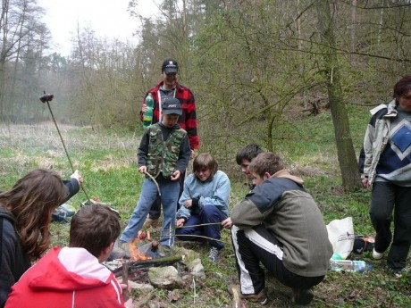
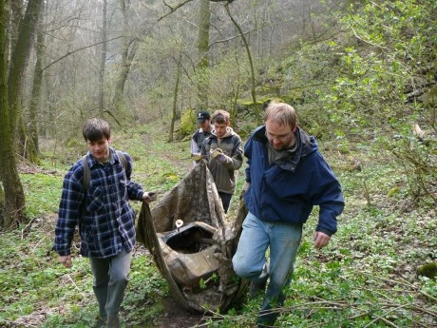
Blanka Matulová

Jarní úklid stráně
Úklidové čety:
- skupina pod vedením náčelníka Petra Obrdlíka, dále Júlinka Částková, Blanka Matulová, Zbyněk Pospíchal
- skupina pod vedením náčelnice Evy Dohnalové, dále Dagmar Nastoupilová, Barbora Pšenčíková, Olga Švarcová
- skupina pod vedením Ondřeje Kremláčka, dále Jiří Auer, Vladimír Kremláček, Vojtěch Kremláček
- pod vedením hlavního náčelníka Jiřího Dohnala pracoval ředitel školy p. Jan Vajčner
Sraz brigádníků byl u Žaludova mlýna, pod Starým zámkem, kde nás čekala vlečka. Pod kterou jsme ovšem, hned ze začátku našli dva spacáky i s nafukovacími karimatkami. Nejspíše patřily horolezcům, kteří pokořovali zdejší Čertovu skálu. Následovalo rozdělení: 1. skupina šla po levém břehu Jevišovky, 2. skupina po pravém břehu a 3. to vzala do kopce až ke škole. Po rozdání pytlů se naše skupina vydala vstříc úklidu v povodí řeky Jevišovky pod zámkem. Bylo řečeno, že za obaly od tatranek a bonbónu bude 20 bodů. To jsme ale netušili, že více bodů bude za pneumatiky. Nebyla nouze o odstrašující případy, jako je třeba motokára nebo plachta. Chtělo by se říci, že i pneumatika byla kuriozitou, ale bohužel ne. Našli jsme jich povícero. Z vody byly vytaženy dvě pneumatiky od auta, jedna od tereňáku a od cyklistického kola. Dokonce i holky tlačily do kopce jednu od traktoru. K vidění byly i mokré boty, nohavice a špinavé rukavice. Aspoň bylo vidět, kdo nejvíce pracoval. Všechny odpady jsme odnesli na vlečku u Žaludova mlýna. Spacáky tam už nebyly. Skupina nejstarších členů dělala pořádek za Komeniem, kde vyřezávali stromky a keře, aby byl lepší výhled na zámek a do údolí.
Na levém břehu řeky za mostkem jsme nachystali ohniště. Ale po zděšeném zjištění, že i přes fakt, že jsme skauti, nemá nikdo zápalky, zapalovač ba ani KPZ. Stáli jsme nad připraveným ohništěm a čekali na pomoc. Pro zkrácení dlouhé chvíle a zaměstnání mozku aby zapomněl na jídlo, jsme hráli hry. Hra spočívala v trénování postřehu a koordinace pohybu. Najednou jsme všichni zaslechli štěkot psů na cestě k nám. Nejdříve jsme viděli psy, potom dlouho nic a nakonec to byla jenom Jitka s přítelem. Samozřejmě bez sirek, utrpení pokračovalo. Jitka foťákem zdokumentovala účastníky úklidu. Slááááva. Zápalky přišly. Andělem spásy nás i našich žaludků byla 100% sestra Eva. Už bylo na čase. Ozývaly se hlášky typu: kdyby se mi chtělo, tak sním ten buřt i syrovej. Nebo diskuse kdo obětuje brýle, abychom si mohli udělat lupu. Konečně přišel čas umytí rukou, hledání klacků na buřty, krájení chleba a buřtů. Opékalo se. Nemohla chybět hořčice, která se sice rozbila v tašce, takže jsme ji lovili z tašky, ale to nám samozřejmě nevadilo. Chutnalo všem. Táborák se neobešel bez připálených špekáčků. Přesto, že jsme měli dostatek dřeva, někteří přikládali svými opečenými párky. Ale nevadí. Po vytouženém obědě přišli na řadu další hry. Někteří
3. vytvoření zázemí pro návštěvníky přehrady – jestliže dojde k realizaci některého z výše uvedených bodů, logickým následným krokem musí být vybudování vhodné přístupové cesty k plážím a také vytvořit nezbytné zázemí (WC, občerstvení, apod.)., vyčistit pláže aj.
Závěrečná otázka zní: A jaké kroky probíhají k naplnění bodů výše uvedených? Na zastupitelstvu bylo již řečeno, že probíhají jednání o vyčištění nádrže s Povodím Moravy. To v současné době provádí chemické rozbory nánosů, aby byla vyloučena přítomnost těžkých kovů. Rozbory, které byly provedeny před několika lety, vyloučily jejich přítomnost. Následným krokem bude podání žádosti o dotaci. O této možnosti se již jedná a jsou zjišťovány finanční možnosti.
Pro zabezpečení kroku 2 a 3 se již město spojilo s agenturou zabezpečující dotace z EU. Je jisté, že znovuobnovení bazénů na přehradě je zajímavým projektem a bude záviset pouze na vedení radnice, jakým způsobem se tohoto projektu zhostí a zda dokáže využít všech možností, které se nabízí. EU je nakloněna takovým projektům a musím také říct, že i když tento nápad může vypadat pro někoho bláznivě, myslím, že stojí za to, abychom se pokusili o jeho realizaci.

Mgr. Pavel Málek, starosta

Stolní tenis

Od roku 2006 se v Jevišovicích hraje (vlastně nehraje se v Jevišovicích, nemáme hernu) opět stolní tenis. Všechna utkání jsme odehráli na hřištích soupeřů. Sestava týmu je opravdu plně jevišovická – Jarda Fouček, Petr Havel, Lubomír Šalamoun a slatiňan Kamil Ludvík . V prvním roce jsme začínali ve druhé lize, kterou jsme suverénně vyhráli bez jediné prohry a na zápasy jsme většinou jezdili jen ve dvou. Soutěž se hraje v trojici, kde každý hraje s každým a na závěr je čtyřhra. Čili se může vyhrát 10:0 a nebo také remizovat 5:5. Letošní rok jsme již hráli ligu první a v ní pouze vítěz postupoval do extraligy, nejvyšší soutěže, která je velmi kvalitní. 26 zápasů bylo náročných především na čas a už jsme si nemohli dovolit zajíždět na zápasy ve dvou. Opět jsme sice neprohráli, ale ve třech utkáních jsme „pouze“ remizovali, ale tím jsme si soutěž velmi zdramatizovali a do posledního zápasu v Hodonicích jsme nastupovali s nutností výhry. To se nám podařilo a po výsledku 6:4 jsme postoupili do extraligy. Do příští sezony chceme posílit tým jedním příchozím kvalitním hráčem, dále doufáme, že se nám podaří s pomocí ZŠ zrealizovat hernu v sále Komenia a v neposlední řadě tímto krokem rozšířit hru zvanou stolní tenis i pro ostatní občany města Jevišovic.Více informací a kompletní výsledky najdete na http://mlst.wz.cz/

Mgr. Lubomír Šalamoun, místostarosta

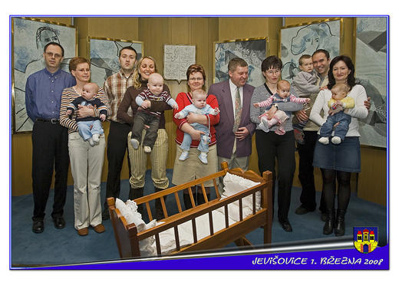
Den 1. 3. 2008 se stal důležitým mezníkem v životě pěti jevišovických občánků.

Mezi jevišovické byli oficiálně přijati:
- Marek Mandát
- Dalimila Fabíková
- David Nikrmaier
- Jakub Pokorný
- Anna Bezunková

Naši noví občánci tento obřad vítání zvládli na výbornou.

Vážení rodiče, dovolte, abych vám ještě jednou popřál hodně zdraví, pohody a radosti z vašich dětí.
A vám, děti, abyste šťastně vykročily do života, který na vás teprve čeká.
Mgr. Pavel Málek, starosta

JAK ODPOVĚDĚL TATÍNEK
Jiří Havel
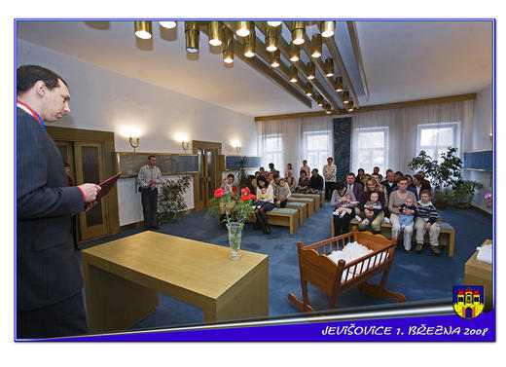
Jestli jsem býval chlapec slušný?
Řekl bych: slušně neposlušný.

Jestli jsem také někdy lhal?
Občas jsem pravdu neříkal.

Jestli se kluci se mnou rvali?
Vždycky, když jsme si spolu hráli.

A jestli jsem se někdy bál?
Proč? Výborně jsem utíkal.
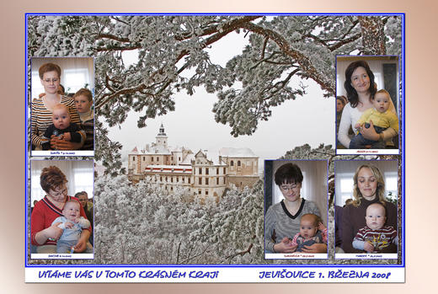
Jestli jsem býval také drzý?
Občas. A moc mě to teď mrzí.

Jestli jsem špatné známky měl?
To jsem, prosím, zapomněl.

A z čeho nejsmutnější jsem?
Že už nejsem dítětem.
- vytvoření zázemí pro návštěvníky přehrady – jestliže dojde k realizaci výše uvedených bodů, logickým následným krokem musí být vybudování vhodné přístupové cesty k plážím a také vytvořit nezbytné zázemí (WC, občerstvení, apod.), vyčistit pláže aj.
Proč se nebudu dívat na olympiádu

Každý z nás se dívá na svět svýma očima a každý z nás má jednoznačné právo se takto chovat. Proto je svět takový, že názorová různost odlišuje jednotlivé lidi, náboženství a jednotlivé státy? Myslím si, že je to tak v pořádku. Pokud se tito lidé tolerují ve svém různém pohledu na svět a neodsuzují se za jinakost názoru, je to dobré. Všichni ale víme, že tomu tak není.
To, co se děje v Číně a i v jiných částech světa včetně „demokratické“ USA, je k politování. Čína a olympiáda? Kdo zná olympijskou myšlenku, která je čistá jako málokterá jiná a olympijské hnutí opravdu sbližuje národy celého světa, musí si položit otázku, proč byla olympiáda vůbec delegována do Číny a když už, tak proč se má konat v zemi, která porušuje lidská práva, blokuje internet, okupuje Tibet a jiné části své země.
Mezinárodní olympijský výbor, jako již jednou v historii (rok 1936 Berlín), dělá, že je lepší olympiádu v Číně tolerovat přesto, že se děje to, co se děje. Ve své podstatě souhlasí s okupací Tibetu, s blokováním internetu, k pluralitě lidských názorů a podporuje komunistický režim. Kdyby tomu tak nebylo, vyvinul by velký tlak na Čínu v tom směru, aby změnila své pokleslé chování k vlastním lidem, uznala autonomii Tibetu a Ujgurů a opustila by persekuce proti lidem s jiným názorem. Neděje se tak, i když malé ústupky učiněny byly. Internet pro novináře a sportovce bude po dobu OH odblokován.
Co z toho plyne pro mne osobně? Počkám si na olympijské hry konající se příště v Londýně 2012 a budu doufat, že svět se posune k lepšímu. Velká Británie sice není Čína, ale své k jejím postojům by se také dalo napsat, viz např. válka v Iráku. Doufejme tedy, že za čtyři roky se stane něco revolučního a lidé budou více svobodní a více tolerantní k sobě a nebude záležet na tom, jestli se stane olympijským vítězem Američan, Čech nebo občan Srí Lanky. Bude záležet více na atmosféře setkání a přátelství všech ke všem. V Číně tak tomu zcela jistě nebude.

Mgr. Lubomír Šalamoun, místostarosta

TENTO PROSTOR JE MOŽNÉ VYUŽÍT PRO VAŠI REKLAMU

Historické střípky

Vážení čtenáři,
dovolte, abychom Vám v několika po sobě jdoucích Zpravodajích přinesli několik historických faktů a vzpomínek. Čerpali jsme informace z publikace, kterou vydal v roce 1945 řídící učitel ve výslužbě pan Bedřich Dohnal. Vzhledem ke starému slohu a rozvláčnosti některých událostí jsme upravili tento text dnešnímu jazyku.
Místo, kde se Jevišovice rozkládají, bylo od pradávna obydleno. Svědčí o tom četné nálezy z vykopávek na hradišti Starého hradu a v jeho blízkém okolí. Jedná se o mladší dobu kamennou, z níž pocházejí kamenné a kostěné nástroje a nádoby zdobené primitivními rytými ornamenty. Z doby kovové se našly četné nástroje a zbraně z mědi, bronzu a železa. Nalezly se též prehistorické osady a sídliště s četnými místy hrobů se skrčenými postavami. Vykopávky provedl notář Palliardi z Mor. Budějovic spolu s Františkem Vildomcem, ředitelem školy v Boskovštejně.
Kdy přesně byly Jevišovice založeny, zatím nikdo neurčil. První doložená zmínka o Jevišovicích sahá do 12. stol., kdy utrpěly porážku za výpravy Přemysla I. na Moravu. V té době dle historiků patřily Jevišovice Templářskému řádu.
První doložená zpráva pochází z roku 1289, kdy Jevišovice koupil Boček z Kunštátu, který založil a vystavěl původní hrad na levém břehu Jevišovky. Období od r. 1289 do r. 1649 (tedy 360 let) vládl Jevišovicím rod Kunštátů.
Z doby kunštátské vlády na jevišovickém panství pochází už zmiňovaný Starý hrad, dnes již zaniklý, Starý zámek a Rovenský dvůr. Starý hrad byl zpustošen při nájezdech a bojích Sezemy Zajímače s rakouským vévodou Albrechtem V. roku 1421. Následně byl postaven nový hrad, zvaný Starý zámek, který byl dostavěn začátkem 16. stol.
Nechvalně známým vojevůdcem předhusitských válek byl Hynek z Kunštátu, zvaný „Suchý čert“, který proslul svými válečnými výboji do celého okolí i nedalekého Rakouska, kořistnickými sklony a prostopášnostmi.
Za zmínku pak stojí Kateřina z Kunštátu a Brtnice, která jako bezdětná darovala jevišovické panství svému strýci Karlu z Poděbrad, knížeti Munsterberskému a Olešnickému v r. 1600. Tímto darem se o jevišovické panství začala starat poděbradská část rodu Kunštátů. Vnučka Karla z Poděbrad Eliška Marie, která se provdala za vévodu Virtemberského, vyměnila se svolením císaře Ferdinanda III. jevišovické panství za vévodství olešnické v Horním Slezsku. K jevišovickému panství patřilo v té době 9 vesnic. Ve třicetileté válce byly Jevišovice zničeny požárem.Tím končí dlouhá historie vlády Kunštátsko-Poděbradského rodu a Jevišovice se stávají královským majetkem.
Pokračování příště

MUDr. Renata Auerová, místostarostka

Hrabal a jeho kořeny v Jevišovicích

Když se řekne Bohumil Hrabal, každému člověku se hned vybaví autor známých Postřižin či Ostře sledovaných vlaků nebo Slavností sněženek (někteří z nás tato díla četli, jiní je viděli ve filmovém zpracování). Ale jak souvisí život Bohumila Hrabala s Jevišovicemi?
Na tuto otázku nám odpověděl pan Josef Krám z Rychnova nad Kněžnou, který se zabýval vztahem spisovatele k Rychnovu a narazil i na souvislost s Jevišovicemi a tyto informace nám ochotně sdělil.
Bohumil František Kilián (Hrabal) se narodil 28. 3. 1914 v Brně- Židenicích jako nemanželské dítě Marii Kiliánové. Při křtu mu byli za kmotry jeho babička Kateřina Kiliánová a František Hrabal – obchodník s limonádami. Ten se o dva roky později stal jeho adoptivním otcem, když se jeho biologický otec vzdal svého syna, a dal mu i své příjmení – Hrabal. A kdo byl tím neznámým otcem? Byl to Bohumil Blecha, narozený v r. 1893 v Jevišovicích manželům Bohumilu Ignáci Blechovi (nadučiteli ve Velkém Újezdě u Brna, rodákovi z Rychnova n. Kněžnou) a Marii Blechové, rodným příjmením Turkové (narozené v r. 1863 v Jevišovicích). Takže otázka souvislosti známého spisovatele s našim městem je zodpovězena a jen pro doplnění přidáme pár informací o spisovateli.
Bohumil Hrabal žil se svými rodiči v Polné u Jihlavy, kde absolvoval základní vzdělání. Po přestěhování rodičů do Nymburka, kde jeho otec dostal místo správce pivovaru, zde vystudoval gymnázium. Následně se zapsal na právnickou fakultu Univerzity Karlovy, ale vzhledem k uzavření vysokých škol během války byl promován až v r. 1946. Po těžkém úraze pracoval jako kulisák a od r. 1962 se stal spisovatelem na volné noze. Napsal mnoho povídek a novel, z nichž několik bylo zfilmováno.
Pro připomínku: Pábitelé, Obsluhoval jsem anglického krále, Příliš hlučná samota a již zmiňované Postřižiny atd.
Spisovatel zemřel v r. 1997 v Praze.

MUDr. Renata Auerová, místostarostka

Milí spoluobčané,

rád bych v našem městě zavedl tradici setkávání občanů ať už s podobnými zájmy nebo podobného věku.
Pro začátek bych se rád věnoval dvěma skupinám obyvatel, a založil tedy Klub seniorů a Klub ma(i)minek.
Seznámím vás nyní s mojí koncepcí:

Klub seniorů (důchodců):

1. Organizace volného času
- volné vstupy na Sýpku (bazén, masáže – např. 1 h týdně pouze pro důchodce)
- zájezdy (návštěvy hradů, kostelů, divadel, apod.)
2. Pravidelná setkání
- povídání s Policií ČR, přednáška lékaře, lékárníka
- prezentace lázní v ČR
- prezentace výrobků a služeb pro seniory
3. Roční setkání občanů – jubilantů
- tohoto setkání spojeného s večeří a živou hudbou se mohou zúčastnit důchodci v přítomnosti jedné blízké osoby

Na první schůzce, o jejímž konání budete informování, přivítám velmi rád vaše názory a nápady a popovídáme si o vašich potřebách a zájmech.

Klub ma(i)minek:

1. Setkávání maminek s dětmi do 6 let
- povídání s lékařem – pediatrem, lékárníkem
- povídání o zdravé výživě pro děti, o dětské kosmetice
2. Organizace volného času
- volné vstupy na Sýpku do bazénu – např. 1 h týdně pro dítě v doprovodu 1 rodiče
- cvičení pro rodiče s dětmi
- zájmové činnosti pro děti (doplnění k výběru kroužků fungujících při ZŠ)
3. Příležitostné setkání
- např. vystoupení dětských bavičů, vystoupení divadelních souborů s pohádkami, loutkovými představeními
4. Burza dětského oblečení a potřeb
- 2 x ročně
5. Výlety s dětmi
– do ZOO, na dětská představení

Prvnímu setkání bude předcházet anketa pro maminky, zda se chtějí vůbec scházet a zjištění potřeb a zájmů (cvičení, možnost inzerce na stránkách obce, burza oblečení a dětského vybavení).

Mgr. Pavel Málek, starosta

Činnost knihovny v roce 2007
V roce 2007 bylo půjčeno 5 641 knih a 2 194 časopisů (celkem tedy 7 835 výpůjček).

Výpůjčky pro dospělé: naučná literatura 2 713
beletrie 3 280
pro děti: naučná literatura 347
beletrie 1 495

Čtenáři
V roce 2007 bylo v knihovně zaevidováno 180 čtenářů, z toho 69 dětí. Knihovnu navštívilo 1 425 návštěvníků za účelem výpůjčky a informačních služeb a dalších 161 čtenářů využilo v knihovně internet, který je pro čtenáře zdarma.
V loňském roce knihovna uspořádala 18 kulturně výchovných akcí. Šlo o besedy a knihovnické lekce pro žáky základní školy. Těchto akcí se zúčastnilo celkem 213 dětí. Družina mládeže a mateřská škola užívá prostor knihovny pro výstavy výtvarných prací dětí.
Knihy z místní knihovny se půjčují také v Domově důchodců v Jevišovicích.Obyvatelé domova si půjčili 448 knih. Této služby využívá 11 čtenářů.

Akvizice
Stav knihovního fondu k 31.12.2007 činil 9 399 knih. Knihovna odebírala 25 titulů časopisů. Další časopisy darovali někteří čtenáři.
Pomocí automatizovaného systému LANius proběhla v loňském roce revize knihovního fondu, při které bylo zjištěno 19 ztrát knihovních jednotek. Této revize se účastnily i pracovnice regionálního oddělení Městské knihovny ve Znojmě. Během revize se přistoupilo k razantnímu vyřazování zastaralých, opotřebených a duplicitních knih. Celkem se takto vyřadilo 529 svazků.
Do knihovního fondu bylo v roce 2007 zapsáno 180 nových knih.
Z výměnného fondu Městské knihovny ve Znojmě je vypůjčeno 368 svazků knih.

Marie Stará, knihovnice

Zprávy z mysliveckého sdružení

Zástupci našeho města nás požádali, abychom se s vámi podělili o některé naše myslivecké zážitky, nové poznatky a zkušenosti z činnosti myslivců v Jevišovicích a okolí.
V těchto dnech končí zima a začíná krásné jarní období. Příroda se probouzí ze spánku, přilétají tažní ptáci, začíná tok bažantů, na polích můžeme vidět poskakovat mladé zajíčky a v brzké době se budou objevovat první mláďata zvěře. Na této mladé zvěři dovedou udělat značné škody toulavé kočky a psi. Proto prosíme majitele pejsků, aby své čtyřnohé miláčky měli při procházce ve volné přírodě stále pod kontrolou.
V posledních desetiletích dochází k výraznému poklesu početnosti většiny druhů drobné zvěře. Toto se dotklo také stavu kachen divokých v naší přírodě. Naše myslivecké sdružení se snaží tuto nepříznivou situaci v našem okolí aspoň částečně zmírnit. Druhým rokem se bude naše myslivecké sdružení věnovat umělému odchovu kachny divoké (březňačky). Tento umělý odchov je velice úspěšný.
V minulém roce došlo k opravě bažantnice. V loňském roce se povedlo odchovat a na podzim vypustit do přírody bažanty. Vděk patří hlavně těm členům našeho sdružení, kteří se o bažanty a kachny starali během jejich odchovu.
Ke vztahu k přírodě je též vhodné přivádět děti a mládež co nejdříve, aby se učily nejen přírodu využívat, ale i chránit, aby za pár let nebyla naše oblast bez drobné polní zvěře.
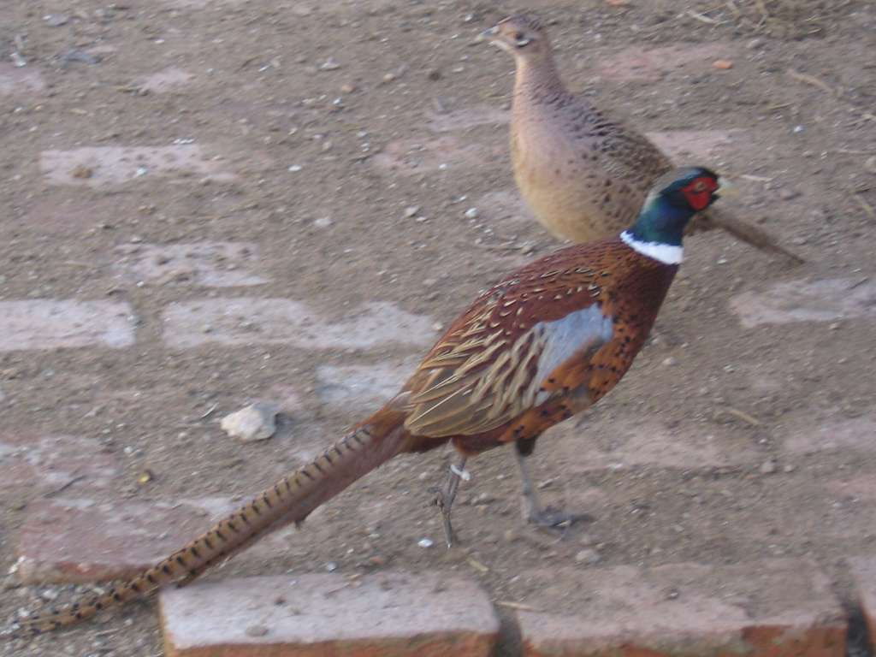
V brzké době dojde k instalaci napáječek pro drobnou zvěř. To by mělo napomoci hlavně populaci zaječí zvěře. V těchto činnostech bude naše sdružení nadále pokračovat. A také doufáme, že díky radám od naších starších členů, kteří již mají s umělým odchovem z dřívějších dob své zkušenosti a díky zápalu mladších členů, bude naše činnost mít stále větší úspěchy.
I díky těmto aktivitám se mohou obyvatelé našeho městečka při svých procházkách v okolí naší krásné přírody setkat se skotačícími zajíci, divokou kachnou na rybníku nebo se hřadujícím bažantem.
Další naší zamýšlenou aktivitou je napravit obraz myslivců v povědomí vás spoluobčanů. Stále se setkáváme s názory, že nejsme myslivci – hospodáři, ale lovci, řezníci atd.
Většina z lidí vidí jen výsledek práce, ale ne všechny starosti a všechno, co k tomu patří. I proto se v hlavách několika z nás zrodila myšlenka, že bychom měli umožnit spoluobčanům nahlédnout mezi nás a seznámit je s naší prací, tradicemi a zvyky. Takovou akcí by mohl být Myslivecký ples, který by navázal na tradici, která byla asi před 30 – 35 roky přerušena. V tomto směru bude záležet také na Městském úřadě, zda zajistí místo k pořádání takové akce.
Na závěr vám přejeme do jarních dní mnoho nezapomenutelných zážitků z procházek v probouzející se přírodě a ze setkání se zvířaty.
Vaši myslivci

Rodinné pasy

Zástupci Jihomoravského kraje vidí podporu života rodiny ze strany státu jako nedostatečnou. Z tohoto důvodu se rozhodli, že rodinám alespoň s jedním dítětem do 18-ti let připraví finanční úlevy. Tento systém finančních úlev existuje v Dolním Rakousku již 20 let. Proto se představitelé JMK dohodli o příhraniční spolupráci s touto spolkovou zemí v rámci projektu Evropské unie INTERREG. Podstatou je snížení finanční zátěže rodin. Slevy se poskytují zejména v oblasti kultury, volnočasových aktivit dětí a mládeže, spotřebních nákupech ( oděvy, elektronika, sportovní potřeby) i v jiných službách (ubytování, dovolené, vstupy do památkových objektů atd). Tyto slevy se pohybují v rozmezí 5 – 20% v soukromé sféře, příspěvkové organizace nabízejí až 50 -ti% slevy.
Tyto rodinné pasy se mohou využívat nejen v Jihomoravském kraji, ale i v sousedním Rakousku, v loňském roce se ke slevovému projektu přidal kraj Vysočina a Olomoucký kraj.
Jsou pomocnou rukou rodičům při cestování, umožňují navštěvovat kulturní akce a přitom šetří rodinám peníze. Tyto rodinné pasy se vydávají zdarma. K registraci této slevové karty je nutno zadat jméno rodičů, Adresa trvalého pobytu, jména dětí s rokem narození. Formulář lze získat na Městském úřadě v Jevišovicích, nebo je možno se zaregistrovat elektronicky (info@rodinnepasy.cz). V rámci Jihomoravského kraje se registruje při poštovním spojení na adrese: Rodinné pasy, Mendlovo nám. 1A, 60300 Brno.
Počet poskytovatelů slev pro rodinné pasy se dále rozšiřuje. Nyní JMK jedná i se zdravotnickými zařízeními a některými lékárnami o vstupu do řad poskytovatelů slev. JUDr. Marie Cacková, členka rady Jihomoravského kraje a zároveň garant projektu Rodinné pasy, iniciovala jednání se zdravotnickými zařízeními Jihomoravského kraje s rozhodnutím ulehčit rodinám s dětmi při hospitalizaci. Sleva ve výši 50% platí pro nadstandartní pokoje, doprovod dítěte staršího 6-ti let, mammografické a ultrazvukové vyšetření hrazené v hotovosti a přítomnost otce u porodu. Podařilo se též vyjednat slevy v lékárnách, zatím se však připojilo 9 lékáren pouze v Brně, přičemž se vedou další jednání na okresních úrovních. Vyjednané slevy v lékárnách jsou na veškerý sortiment a činí 5 – 7% z původních cen.
Zařízení, která budou slevy nabízet, jsou zřízeny JMK a patří mezi ně Nemocnice Znojmo, Břeclav, Kyjov, Vyškov, Hodonín, Tišnov a Letovice.
Každá rodina vlastnící rodinný pas dostává každoročně katalog poskytovatelů a aktuální zprávy může každý najít na www.rodinnepasy.cz
Poznávání nejen našeho kraje, ale i sousedních krajů a států (Rakousko a Slovensko) nabízí tolik zajímavostí, že je škoda nevyužít této možnosti. Rodinný pas vám bude určitě pomocníkem na vašich cestách za poznáním, kulturou a sportem.

Murphyho zákony

Konstruktérský zákon : Uřízněte to větší a pak to tam namlaťte.

Sedí-li na pohovce muž - regeneruje se. Žena však sezením na pohovce zanedbává domácnost.

Všechny kancelářské stroje fungují perfektně až do té doby než je v noci začneš používat pro své soukromé záležitosti.

Tělo ponořené do vany způsobí, že začne zvonit telefon.

Kdo má rád uzeniny a respektuje zákony, nikdy by neměl být u toho, když se tyto dvě věci dělají.

V nemocnici vás uzdraví, ale musíte to přežít.

Objížďka je nejdelší spojnice dvou bodů.

Usmívej se! Zítra bude hůř a pozítří možná už ani nebude.

Město JEVIŠOVICE

zve všechny občany na oslavy

DNE OSVOBOZENÍ,

které se budou konat ve středu 7. května 2008

20.00 hodin - sraz u školy, lampiónový průvod na hřiště

20.30 hodin - vatra, ohňostroj

Prvních deset dětí obdrží lampion zdarma !

